АДМИНИСТРАЦИЯ
КРАСНОКАМСКОГО МУНИЦИПАЛЬНОГО РАЙОНА
ПЕРМСКОГО КРАЯ

ПОСТАНОВЛЕНИЕ

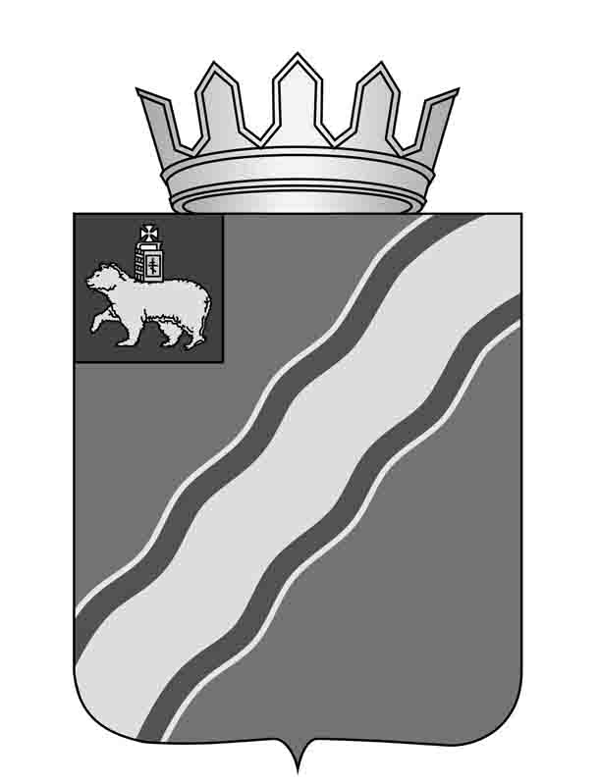
24.10.2016 № 651

О направлении проекта решения
Земского Собрания Краснокамского
Муниципального района «О внесении изменений в Правила землепользования и застройки Стряпунинского сельского поселения, утвержденные решением Совета депутатов Стряпунинского сельского поселения Краснокамского муниципального района от 12 октября 2010г. № 78 «Об утверждении Правил землепользования и застройки Стряпунинского сельского поселения»

В соответствии со статьями30-33Градостроительного кодекса Российской Федерации, частью 3 статьи 14 Федерального закона от 06 октября 2003 г. № 131-
ФЗ «Об общих принципах организации местного самоуправления в РоссийскойФедерации», подпунктом 46 пункта 1 Устава Краснокамского муниципального района, решением Земского Собрания Краснокамского муниципального района от 29 марта 2006г. № 44 «Об утверждении Положения о порядке проведения публичных слушаний в Краснокамском муниципальном районе», постановлениями администрации Краснокамского муниципального района от 14 июля 2016 г. № 411 «О назначении публичных слушаний по проекту решения ЗемскогоСобрания Краснокамского муниципального района «О внесении изменений в Правила землепользования и застройки Стряпунинского сельского поселения, утвержденные решением Совета депутатов Стряпунинского сельского поселения от 12 октября 2010г. № 78 «Об утверждении Правил землепользования и застройки Стряпунинского сельского поселения»», от 06 сентября 2016 г. № 528 «О внесении изменений в постановление администрации Краснокамского муниципального района от 14.07.2016 № 411««О назначении публичных слушаний по проектурешения Земского Собрания Краснокамского муниципального района «О внесении изменений в Правила землепользования и застройки Стряпунинского сельского поселения, утвержденные решением Совета депутатов Стряпунинского сельского поселения от 12 октября 2010г. № 78 «Об утверждении Правил землепользования и застройки Стряпунинского сельского поселения»», протоколом публичных слушаний и заключением о результатах публичных слушаний от 06 октября 2016 г. по проекту решения Земского Собрания Краснокамского муниципального районаадминистрация Краснокамского муниципального района
ПОСТАНОВЛЯЕТ:
1. Направить проект решения Земского Собрания Краснокамского муниципального района «О внесении изменений в Правила землепользования и застройки Стряпунинского сельского поселения, утвержденные решением Совета депутатов Стряпунинского сельского поселения от 12 октября 2010г. № 78 «Об утверждении Правил землепользования и застройки Стряпунинского сельского поселения» в Земское Собрание Краснокамского муниципального района.
2.Постановление подлежит опубликованию в специальном выпуске «Официальные материалы органовместного самоуправления Краснокамского муниципального района» газеты«Краснокамская звезда» и размещению на официальном сайте администрацииКраснокамского муниципального района www.krasnokamskiy.com.
3. Контроль за исполнением данного постановления возложить на заместителя главы Краснокамского муниципального района по развитию территорий А.В. Максимчука.
ГлаваКраснокамского
муниципального района -
глава администрации Краснокамского
муниципального района Ю.Ю. Крестьянников

Исп. Гумарова С.М., 43841
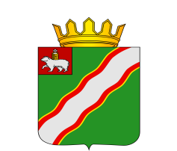

ЗЕМСКОЕ СОБРАНИЕ

КРАСНОКАМСКОГО МУНИЦИПАЛЬНОГО РАЙОНА
ПЕРМСКОГО КРАЯ

РЕШЕНИЕ

_________ № ____

О внесении изменений в Правила
землепользования и застройки
Стряпунинского сельского поселения,
утвержденные решением Совета
депутатов Стряпунинскогосельского
поселения Краснокамского муниципального
района от 12 октября 2010г. № 78
«Об утверждении Правил землепользования
и застройки Стряпунинского сельского поселения»

В соответствии со статьями 30-33 Градостроительного кодекса РоссийскойФедерации, частью 3 статьи 14 Федерального закона от 06 октября 2003 г. № 131-
ФЗ «Об общих принципах организации местного самоуправления в РоссийскойФедерации», законом Пермского края от 22 декабря 2014 г. № 416-ПК «Озакреплении дополнительных вопросов местного значения за сельскимипоселениями Пермского края и о внесении изменения в Закон Пермского края «О
бюджетном процессе в Пермском крае», статьей 8, 20 Устава Краснокамскогомуниципального района, с Положением о комитете имущественных отношений и
территориального планирования администрации Краснокамскогомуниципального района, утвержденным решением Земского СобранияКраснокамского муниципального от 28.10.2015 № 98,
Земское Собрание Краснокамского муниципального района РЕШАЕТ:
1. Внести изменения в Правила землепользования и застройкиСтряпунинского сельского поселения Краснокамского муниципального района,утвержденные решением Совета депутатов Стряпунинского сельского поселения
Краснокамского муниципального района от 12 октября 2010 г. № 78 (в редакции
решений Совета Депутатов Стряпунинского сельского поселения от 17.12.2012
№65, от 10.10.2013 № 148, от 15.07.2014 № 34, от 15.07.2014 №35, решения Земского Собрания Краснокамского муниципального района от 31.08.2016 № 93):
1.1. внести изменения в части установления территориальной зоны – «Ж-3 - Зона индивидуальных жилых домов с участками» в границах земельных участков, расположенных по адресу: Пермский края, Краснокамский муниципальный район, Стряпунинское сельское поселение, д. Евстюничи, согласно приложению 1;
1.2. внести изменения в части установления территориальной зоны «Ж-3 - Зона индивидуальных жилых домов с участками», в границе земельного участка, расположенный по адресу: Пермский края, Краснокамский муниципальный район, Стряпунинское сельское поселение, д. Дочки, согласно приложению 2.
2. Настоящее решение подлежит опубликованию в специальном выпуске«Официальные материалы органов местного самоуправления Краснокамскогомуниципального района» газеты «Краснокамская звезда» и размещению наофициальном сайте администрации Краснокамского муниципального районаwww.krasnokamskiy.com.
3. Контроль за исполнением решения возложить на комиссию по жилищно-
коммунальному хозяйству, строительству, транспорту и связи Земского Собрания
Краснокамского муниципального района (В.Ю.Артемов).
Глава Краснокамского муниципального района –глава администрации Краснокамского муниципального района  Ю.Ю. Крестьянников |  | Председатель Земского Собрания Краснокамского муниципального района  Г.П.Новиков

